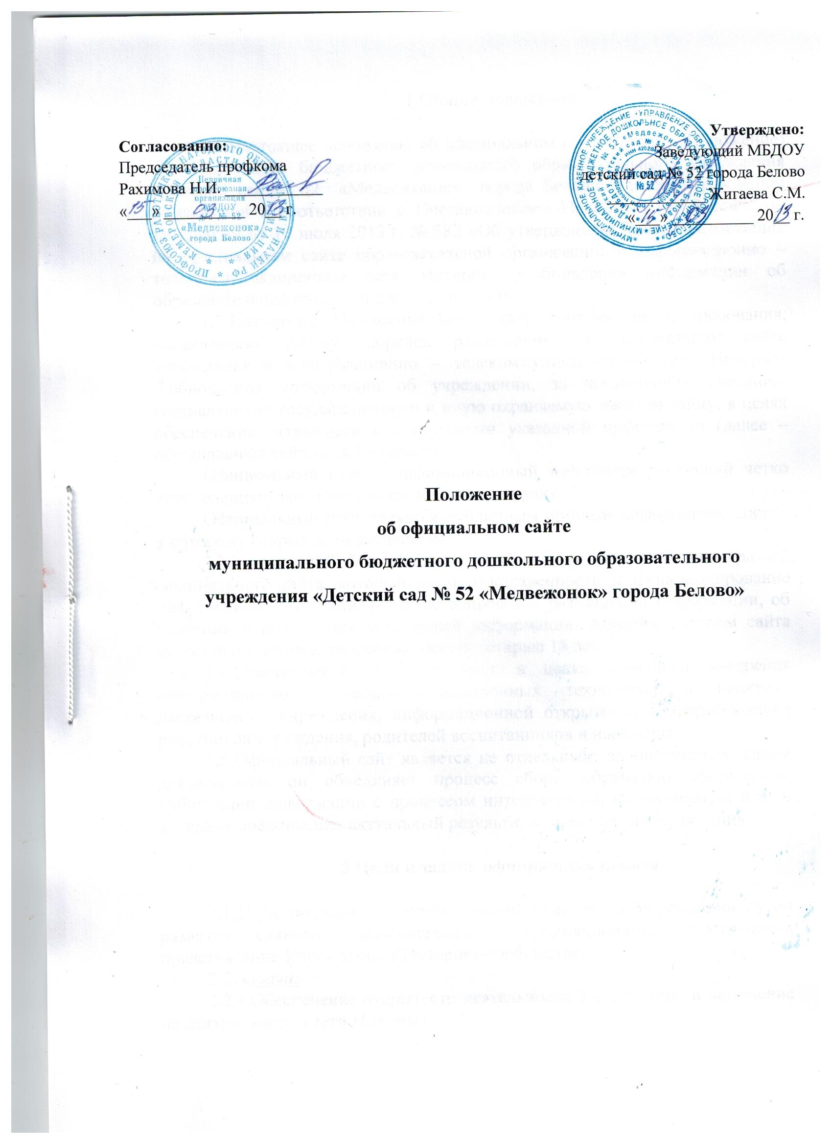

1.Общие положения

1.1.Настоящее положение об официальном сайте (далее – Положение) муниципального бюджетного дошкольного образовательного учреждения «Детский сад № 52 «Медвежонок» города Белово» (далее Учреждение) разработано в соответствии с Постановлением Правительства Российской Федерации от 10 июля 2013 г. № 582 «Об утверждении Правил размещения на официальном сайте образовательной организации в информационно – телекоммуникационной сети Интернет и обновления информации об образовательной организации», Устава ДОУ.
1.2.Настоящее Положение определяет понятия, цели, требования, организацию, работу, порядок размещения на официальном сайте учреждения в информационно – телекоммуникационной сети Интернет и обновления информации об учреждении, за исключением сведений, составляющих государственную и иную охраняемую законом тайну, в целях обеспечения открытости и доступности указанной информации (далее – официальный сайт, сеть Интернет).
Официальный сайт – информационный web-ресурс, имеющий четко определенную законченную смысловую нагрузку.
Официальный сайт является публичным органом информации, доступ к которому открыт всем желающим.
1.3.Заведующий Учреждением приказом назначает администратора официального сайта, который несет ответственность за функционирование информационного сайта, решение вопросов о размещении информации, об удалении и обновлении устаревшей информации. Администратором сайта может быть человек, возраст которого – старше 18 лет.
1.4.Официальный сайт создается в целях активного внедрения информационно - телекоммуникационных технологий в практику деятельности Учреждения, информационной открытости, информирования работников учреждения, родителей воспитанников и населения.
1.5.Официальный сайт является не отдельным, специфическим видом деятельности, он объединяет процесс сбора, обработки, оформления, публикации информации с процессом интерактивной коммуникации и в то же время представляет актуальный результат деятельности Учреждения.

2.Цели и задачи официального сайта

2.1.Цель: поддержка процесса информатизации в Учреждении путем развития единого образовательного информационного пространства, представление Учреждения в Интернет-сообществе.
2.2.Задачи:
2.2.1.Обеспечение открытости деятельности Учреждения и освещение их деятельности в сети Интернет;
2.2.2.Создание условий для взаимодействия и информирования всех участников образовательного процесса: педагогов, воспитанников и их родителей;
2.2.3.Оперативное и объективное информирование о происходящих в Учреждении процессах;
2.2.4.Распространение педагогического опыта участников образовательного процесса;
2.2.5.Формирование целостного позитивного образа образовательного пространства, системы образования Беловского городского округа;
2.2.6.Повышение роли информатизации образования, содействие созданию в системе образования города единой информационной инфраструктуры.

3. Требования к содержанию официального сайта

Политика содержания официального сайта определяется Учреждением и не должна противоречить законодательству РФ.

3.1.Официальный сайт Учреждения содержит следующую информацию:
- Дата создания Учреждения (государственная регистрация образовательного учреждения):
- Сведения об учредителе Учреждения (Администрация Беловского городского округа);
- Сведения об учредителях Учреждения (Управление);
- Место нахождения Учреждения;
- Режим работы, график работы;
- Контактные телефоны и адреса электронной почты;
- Сведения о структуре и об органах управления Учреждения;
- Уровень образования предоставляемого воспитанникам Учреждения;
- Описание образовательной программы Учреждения с приложением её копии;
- Учебный план Учреждения с приложением его копии;
- Рабочие программы, входящие в состав образовательной программы с приложением их копий (при наличии);
- Календарный учебный график с приложением его копии;
- Методические и иные документы, разработанные Учреждением для обеспечения образовательного процесса;
- Федеральные государственные требования и образовательные стандарты с приложением их копий (при наличии);
- Заведующий Учреждением, его заместителях, в том числе: ф.и.о., должность, контактные телефоны, адрес электронной почты;
- Сведения о составе педагогических работников Учреждения с указанием уровня образования, квалификации и опыта работы, в том числе: ф.и.о. работника, занимаемая должность, звание (при наличии), наименование направления подготовки и (или) специальности, данные о повышении квалификации и (или) профессиональной переподготовке (при наличии), общий стаж работы, стаж работы по специальности;
- Материально-техническое обеспечение учреждения;
- Условия питания и охраны здоровья воспитанников;
- Ссылки к информационным системам и информационно-телекоммуникационным сетям и электронных образовательных ресурсах;
- Объем образовательной деятельности, финансовое обеспечение которой осуществляется за счет бюджетных ассигнований федерального бюджета, бюджетов субъектов РФ, местных бюджетов, по договорам об образовании за счет средств физических и (или) юридических лиц;
- Поступление финансовых и материальных средств и их расходование по итогам финансового года.
- 3.2. Копии:
- Устава Учреждения;
- Лицензии на осуществление образовательной деятельности (с приложениями);
- Лицензии на осуществление медицинской деятельности (с приложениями);
- Плана финансово-хозяйственной деятельности Учреждения;
- Локальных нормативных актов, предусмотренных частью 2 статьи 30 Федерального Закона «Об образовании в Российской Федерации;
- Правил внутреннего трудового распорядка воспитанников;
- Правил внутреннего трудового распорядка;
- Коллективного договора;
- Отчёт о результатах самообследования;
- Предписания органов, осуществляющих государственный контроль (надзор) в сфере образования, отчёты об исполнении предписаний;
3.3. Технологические и программные средства, которые используются для функционирования официального сайта:
- доступ к размещенной на официальном сайте информации без использования программного обеспечения, установка которого на технические средства пользователя информации требует заключения лицензионного или иного соглашения с правообладателем программного обеспечения, предусматривающего взимание с пользователя информации платы;
- защиту информации от уничтожения, модификации и блокирования доступа к ней, а также от иных неправомерных действий в отношении такой информации;
- возможность копирования информации на резервный носитель, обеспечивающий ее восстановление.
3.4. На официальном сайте Учреждения запрещается размещать, следующую информацию:
- Информационные материалы, которые содержат призывы к насилию и насильственному изменению основ конституционного строя, разжигающие социальную, расовую, межнациональную и религиозную рознь.
- Информационные материалы, порочащие честь, достоинство или деловую репутацию граждан или организаций.
- Информационные материалы, содержащие пропаганду насилия, секса, наркомании, экстремистских религиозных и политических идей.
- Любые виды рекламы, целью которой является получение прибыли другими организациями.
- Иные информационные материалы, запрещенные к опубликованию законодательством Российской Федерации.
3.5. Информация, указанная в пункте 3 данного Положения, размещается на официальном сайте в текстовой и (или) табличной формах, а также в форме копий документов в соответствии с требованиями к структуре официального сайта Учреждения и формату представления информации, установленными Федеральной службой по надзору в сфере образования и науки. В текстовой информации официального сайта Учреждения не должно быть грубых грамматических и орфографических ошибок.
3.6. Общая структура официального сайта, структура его разделов может изменяться по мере накопления материала. Наименования и количество разделов могут изменяться, в зависимости от задач образовательной политики.
3.7. Информация на официальном сайте размещается на русском языке.
3.8. Учреждение обновляет сведения, указанные в п.3.1-3.2 настоящих Правил на официальном сайте, не позднее 10 рабочих дней после их изменений.
4. Разделы официального сайта

- Главная
- Новости;
- Документы;
- Кадры ДОУ;
- Образовательный процесс;
- Организация питания;
- Для вас, родители;
- Материально-техническое обеспечение;
- Финансово-хозяйственная деятельность;
- Электронные ресурсы;
- Методическая копилка;
- Фотогалерея;
- Другие разделы.

5. Ответственность

5.1.Заведующий Учреждением несет персональную ответственность за содержательное наполнение официального сайта.
5.2.Ответственность за некачественное текущее сопровождение официального сайта несет администратор. Не качественное текущее сопровождение может выражаться:
5.2.1.В несвоевременном обновлении информации;
5.2.2.В совершении действий, повлекших причинение вреда официальному сайту;
5.2.3.В невыполнении необходимых программно-технических мер по обеспечению функционирования официального сайта.

6. Организация информационного сопровождения официального сайта

6.1.Заведующий Учреждением создает творческую группу (редакцию), в которую могут входить:
- главный редактор (делопроизводитель);
- педагогические работники;
- родители
Состав творческой группы утверждается приказом заведующего Учреждения.
6.2.Доступ к информации на официальном сайте имеют работники учреждения, родители воспитанников и население.
6.3.Информационное наполнение официального сайта осуществляется совместными усилиями заведующего учреждением, его заместителей, педагогическим коллективом и родителями.
6.4. По каждому разделу сайта определяются ответственные лица, ответственные за подборку и предоставление соответствующей информации. Перечень обязательно предоставляемой информации и возникающих в связи с этим сфер ответственности утверждается руководителем Учреждения.
6.5. Информация, готовая для размещения на официальном сайте, предоставляется в электронном виде администратору, который оперативно обеспечивает ее размещение и своевременное обновление.
7. Финансирование, материально-техническое обеспечение сайта
7.1. Финансирование создания и поддержки официального сайта осуществляется за счет средств Учреждения, привлечения внебюджетных источников.
7.2. Заведующий Учреждением может устанавливать размер премии за администрирование официального сайта.
7.3. В качестве поощрения сотрудников творческой группы (редакции) заведующий Учреждением имеет право:
- награждать почетными грамотами;
- поощрять ценными подарками;
- предлагать другие формы поощрения.

